ПРОЕКТ
МУНИЦИПАЛЬНОЕ ОБРАЗОВАНИЕ
ВОРОНОВСКОЕ СЕЛЬСКОЕ ПОСЕЛЕНИЕ
СОВЕТ ВОРОНОВСКОГО СЕЛЬСКОГО ПОСЕЛЕНИЯ
РЕШЕНИЕ
0.04.2021 № 0
с. Вороново Кожевниковского района Томской области

О внесении изменений в Генеральный план
муниципального образования «Вороновское сельское поселение»

В соответствии с Градостроительным кодексом Российской Федерации, статьей 28 Федерального закона № 131-ФЗ от 06.10.2003 «Об общих принципах организации местного самоуправления в Российской Федерации», Устава Муниципального образования «Вороновского сельского поселения», Заключением публичных слушаний от 09.03.2021г.,

Совет Вороновского сельского поселения решил:

- Внести изменения в Генеральный план муниципального образования «Вороновское сельское поселение», утвержденный решением Совета Вороновского сельского поселения от 21.10.2013 года № 50:
  - изложить в новой редакции графические материалы Генерального плана, согласно приложению.
2. Обнародовать настоящее Решение в установленном Уставом Муниципального образования «Вороновское сельское поселение» порядке и разместить на официальном сайте Администрации Вороновского сельского поселения в сети «Интернет» и опубликовать в газете «Знамя Труда».
3. Настоящее решение вступает в силу со дня его опубликования.
4. Контроль настоящего решения оставляю за собой.

Председатель Совета Вороновского Н.В. Викторова

сельского поселения

Глава Вороновского
Сельского поселения С.Н. Прокопенко

Приложение
УТВЕРЖДЕНО
Решением Совета
Вороновского сельского поселения
от 0.04.2021 № 0

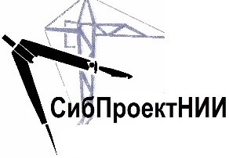

Общество с ограниченной ответственностью
«СибПроектНИИ»

ПРОЕКТ ИЗМЕНЕНИЙ
В ГЕНЕРАЛЬНЫЙ ПЛАН И ПРАВИЛА
ЗЕМЛЕПОЛЬЗОВАНИЯ И ЗАСТРОЙКИ
МУНИЦИПАЛЬНОГО ОБРАЗОВАНИЯ
«ВОРОНОВСКОЕ СЕЛЬСКОЕ ПОСЕЛЕНИЕ»
КОЖЕВНИКОВСКОГО РАЙОНА ТОМСКОЙ ОБЛАСТИ
В отношении границ с. Вороново, с. Осиновка, д. Волкодаевка
Материалы по обоснованию

Генеральный директор Пономаренко М.В.

Заместитель генерального
директора Афанасьева О.И.

Инженер Заворин Д.С.

Новосибирск
2021г.

состав проекта

№ п/п | Наименование | Гриф | Масштаб
 | Материалы по обоснованию
 | Текстовые материалы
1 | Положение о территориальном планировании. | НС | −
 | Графические материалы (карты)
2 | Изменения в Генеральный план Вороновского сельского поселения Кожевниковского района Томской области.  - Карта планируемых границ населенного пункта с. Вороново  - Карта планируемых границ населенных пунктов с. Осиновка, д. Волкодаевка  - Карта функционального зонирования населенного пункта д. Екимово, д. Еловка  - Карта функционального зонирования населенного пункта д. Каштаково  - Карта функционального зонирования населенного пункта д. Красный Яр  - Карта функционального зонирования населенного пункта с. Осиновка, д. Волкодаевка  - Карта функционального зонирования населенного пункта с. Вороново  - Карта планируемого размещения объектов местного значения с. Вороново  - Карта планируемого размещения объектов местного значения д. Екимово, д. Еловка  - Карта планируемого размещения объектов местного значения д. Красный Яр  - Карта планируемого размещения объектов местного значения с. Осиновка, д. Волкодаевка. | НС | 1:5000
 | Материалы проекта в электронной форме
3 | Диск CD: Положение о территориальном планировании (графические и текстовые материалы). | НС | −

- ВВЕДЕНИЕ
Генеральный план и правила землепользования и застройки муниципального образования «Вороновское сельское поселение» Кожевниковского района Томской области, утвержденный решением Совета Вороновского сельского поселения от 21.10.2013 № 50, выполнен ООО «НПЦ ИИР» (г. Воронеж)согласно муниципального контракта № 08/10-ГП.ПЗЗ.
Настоящий проект изменений в Генеральный план муниципального образования «Вороновское сельское поселение» Кожевниковского района Томской области подготовлен ООО «СибПроектНИИ» в отношении границы населенных пунктов с. Вороново, с. Осиновка, д. Волкодаевка на основании муниципального контракта.
Целью внесения изменений в Генеральный план Вороновского сельского поселения (далее – Генеральный план поселения) является согласование взаимных интересов в области градостроительной деятельности органов государственной власти Томской области, органов местного самоуправления Кожевниковского муниципального района и органов местного самоуправления поселения. Внесенные изменения в Генеральный план позволят откорректировать границы населенных пунктов с. Вороново, с. Осиновка, д. Волкодаевка поселения с учетом имеющихся сведений Единого государственного реестра недвижимости (далее – ЕГРН), что даст возможность установить границы населенных пунктов с учетом перспективной градостроительной деятельности на территории поселения.
Подготовка проекта изменений в Генеральный план и правила землепользования и застройки поселения произведена в соответствии с требованиями действующего законодательства, в том числе:
- Градостроительного кодекса Российской Федерации;
- Закона Томской области от 11.01.2007 № 9-О3 «О составе и порядке подготовки документов территориального планирования муниципальных образований Томской области»;
- Методических рекомендаций по разработке проектов генеральных планов поселений и городских округов, утвержденных приказом Минрегиона России от 26.05.2011 № 244;
- Требований к описанию и отображению в документах территориального планирования объектов федерального значения, объектов регионального значения, объектов местного значения, утвержденных приказом Минэкономразвития России от 07.12.2016 № 793.
Изменения вносятся в следующие структурные элементы Положения о территориальном планировании Генерального плана муниципального образования «Вороновское сельское поселение», утвержденного решением Совета Вороновского сельского поселения № 50 от 21.10.2013г:
- изложение в новой редакции Главы 3 пункт 3.5,
- графические материалы
Карта планируемых границ населенного пункта с. Вороново
Карта планируемых границ населенных пунктов с. Осиновка, д. Волкодаевка
Карта функционального зонирования населенного пункта д. Екимово, д. Еловка
Карта функционального зонирования населенного пункта д. Каштаково
Карта функционального зонирования населенного пункта д. Красный Яр
Карта функционального зонирования населенного пункта с. Осиновка, д. Волкодаевка
Карта функционального зонирования населенного пункта с. Вороново
Карта планируемого размещения объектов местного значения с. Вороново
Карта планируемого размещения объектов местного значения д. Екимово, д. Еловка
Карта планируемого размещения объектов местного значения д. Красный Яр
Карта планируемого размещения объектов местного значения с. Осиновка, д. Волкодаевка.
Новая редакция полного текста структурных элементов Положения о территориальном планировании, претерпевших изменения, приводится ниже.
Графические материалы в новой редакции прилагаются согласно составу проектных материалов, приведенному выше.

- ОБЩИЕ СВЕДЕНИЯ О ТЕРРИТОРИИ

Вороновское сельское поселение расположено в южной части Кожевниковского района. В его состав входят населенные пункты с. Вороново (Административный центр поселения), с. Осиновка, д. Еловка, д. Екимово, д. Красный Яр, д. Волкодаевка, д. Каштаково.
Вороновское поселение граничит на западе с Новосибирской областью, на северозападе – с землями муниципального образования Малиновское сельское поселение, на северо-востоке - с землями муниципального образования Уртамское сельское поселение, на востоке – протока реки Оби - Симан, на юге - с землями муниципального образования Чилинское сельское поселение. Общая протяженность границы составляет – 86 км.
Границы Вороновского сельского поселения и статус его как сельского поселения установлены Законом Томской области от 10.09.2004 г. № 206-ОЗ " О наделении статусом муниципального района, сельского поселения и установлении границ муниципальных образований на территории Кожевниковского района".
- ОБОСНОВАНИЕ ПРЕДЛОЖЕНИЙ ПО ТЕРРИТОРИАЛЬНОМУ ПЛАНИРОВАНИЮ

Изменение границы Вороновского сельского поселения, а также преобразование Вороновского сельского поселения осуществляется в порядке, установленном Законом Томской области «Об административно-территориальном устройстве Томской области», с учетом требований Федерального закона «Об общих принципах организации местного самоуправления в Российской Федерации».
Порядок принятия решения о выдвижении органами местного самоуправления Вороновского сельского поселения инициативы об изменении границы территории, преобразовании сельского поселения устанавливается решением Совета Вороновского сельского поселения.
Проект изменений в Генеральный план муниципального образования «Вороновское сельское поселение» подготовлен в отношении границ населенных пунктов с. Вороново, с. Осиновка, д. Волкодаевка по предложению Администрации Вороновского сельского поселения в отношении Карты планируемых границ населённых пунктов в части уточнения местоположения границ населенных пунктов с. Вороново, с. Осиновка, д. Волкодаевка, карт функционального зонирования и карт планируемого размещения объектов местного значения населенных пунктов с. Вороново, с. Осиновка, д. Волкодаевка, д. Еловка, д. Екимово, д. Каштаково.
Проектом изменений в Генеральный план предусматривается:
1. Включение в границы населенного пункта с. Вороново земельных участков с кадастровыми номерами 70:07:0100040:116, 70:07:0100040:204.
2. Исключение из границ населенных пунктов с. Осиновка, д. Волкодаевка земельного участка с кадастровым номером 70:07:0000000:51.
В соответствии с частью 2 статьи 83 Земельного кодекса Российской Федерации, границы городских, сельских населенных пунктов отделяют земли населенных пунктов от земель иных категорий. Границы городских, сельских населенных пунктов не могут пересекать границы муниципальных образований или выходить за их границы, а также пересекать границы земельных участков, предоставленных гражданам или юридическим лицам.
Согласно части 3 статьи 11.9 Земельного кодекса Российской Федерации границы земельных участков также не должны пересекать границы муниципальных образований и (или) границы населенных пунктов.
Проект изменений в Генеральный план поселения уточняет сведения о границах населенных пунктов с. Вороново, с. Осиновка, д. Волкодаевка с учетом сведений, содержащихся в ЕГРН. При этом исключается пересечение границ населенных пунктов с земельными участками.
В проекте изменений в Генеральный план «Вороновского сельского поселения» изменены карты функционального зонирования и карты планируемого размещения объектов местного значения населенных пунктов с. Вороново, с. Осиновка, д. Волкодаевка, д. Еловка, д. Екимово, д. Каштаково.
Графические материалы в новой редакции прилагаются согласно составу проектных материалов, приведенному выше.
Утверждение границ населенных пунктов с. Вороново, с. Осиновка, д. Волкодаевка в соответствии с настоящим проектом будет являться основанием для внесения изменений в Генеральный план муниципального образования «Вороновское сельское поселение» в отношении границ населенных пунктов с. Вороново, с. Осиновка, д. Волкодаевка.
Предложения по изменению границ населенного пункта с. Вороново, с. Осиновка, д. Волкодаевка Вороновского сельского поселения представлены на рисунках 1,2.

Графические материалы
Рисунок 1
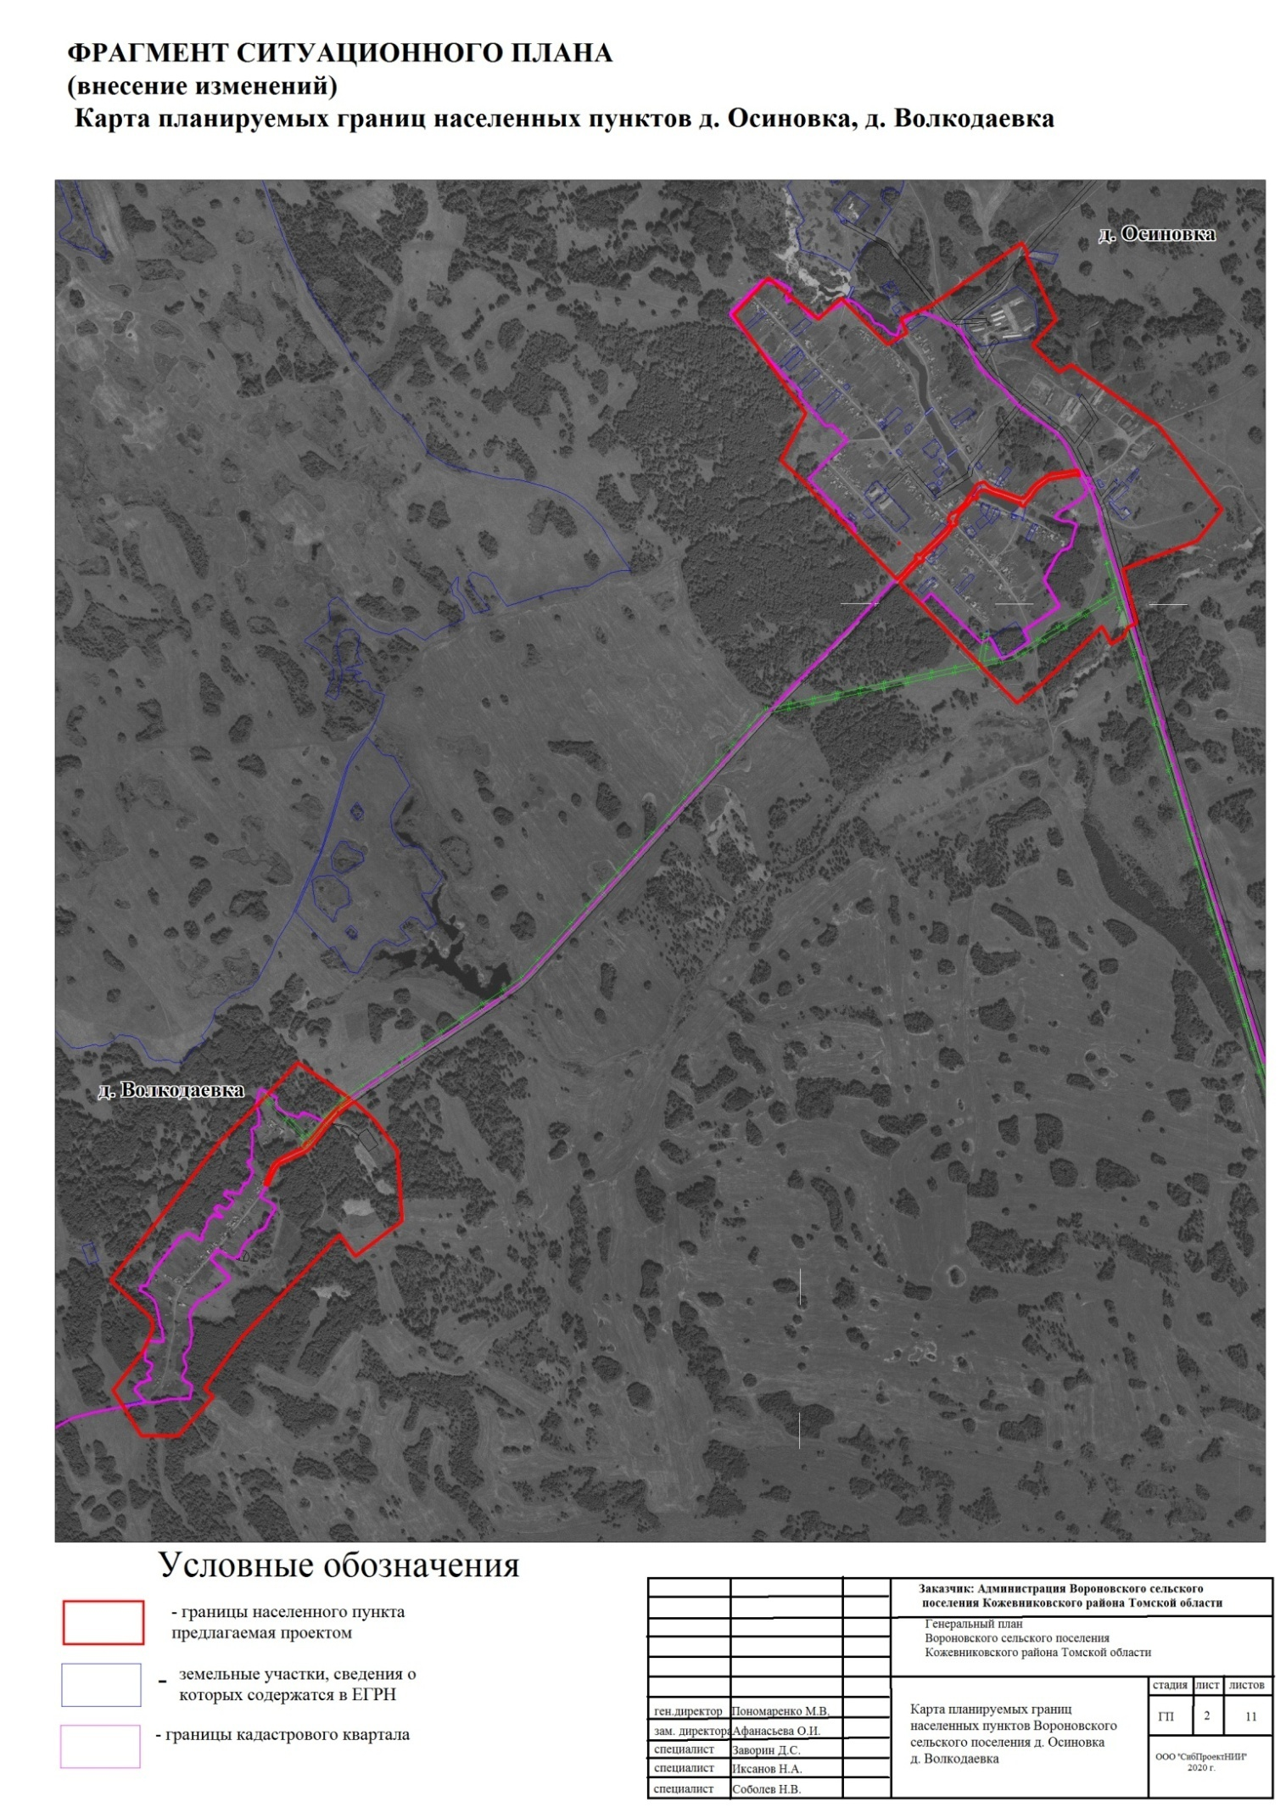

Рисунок 2
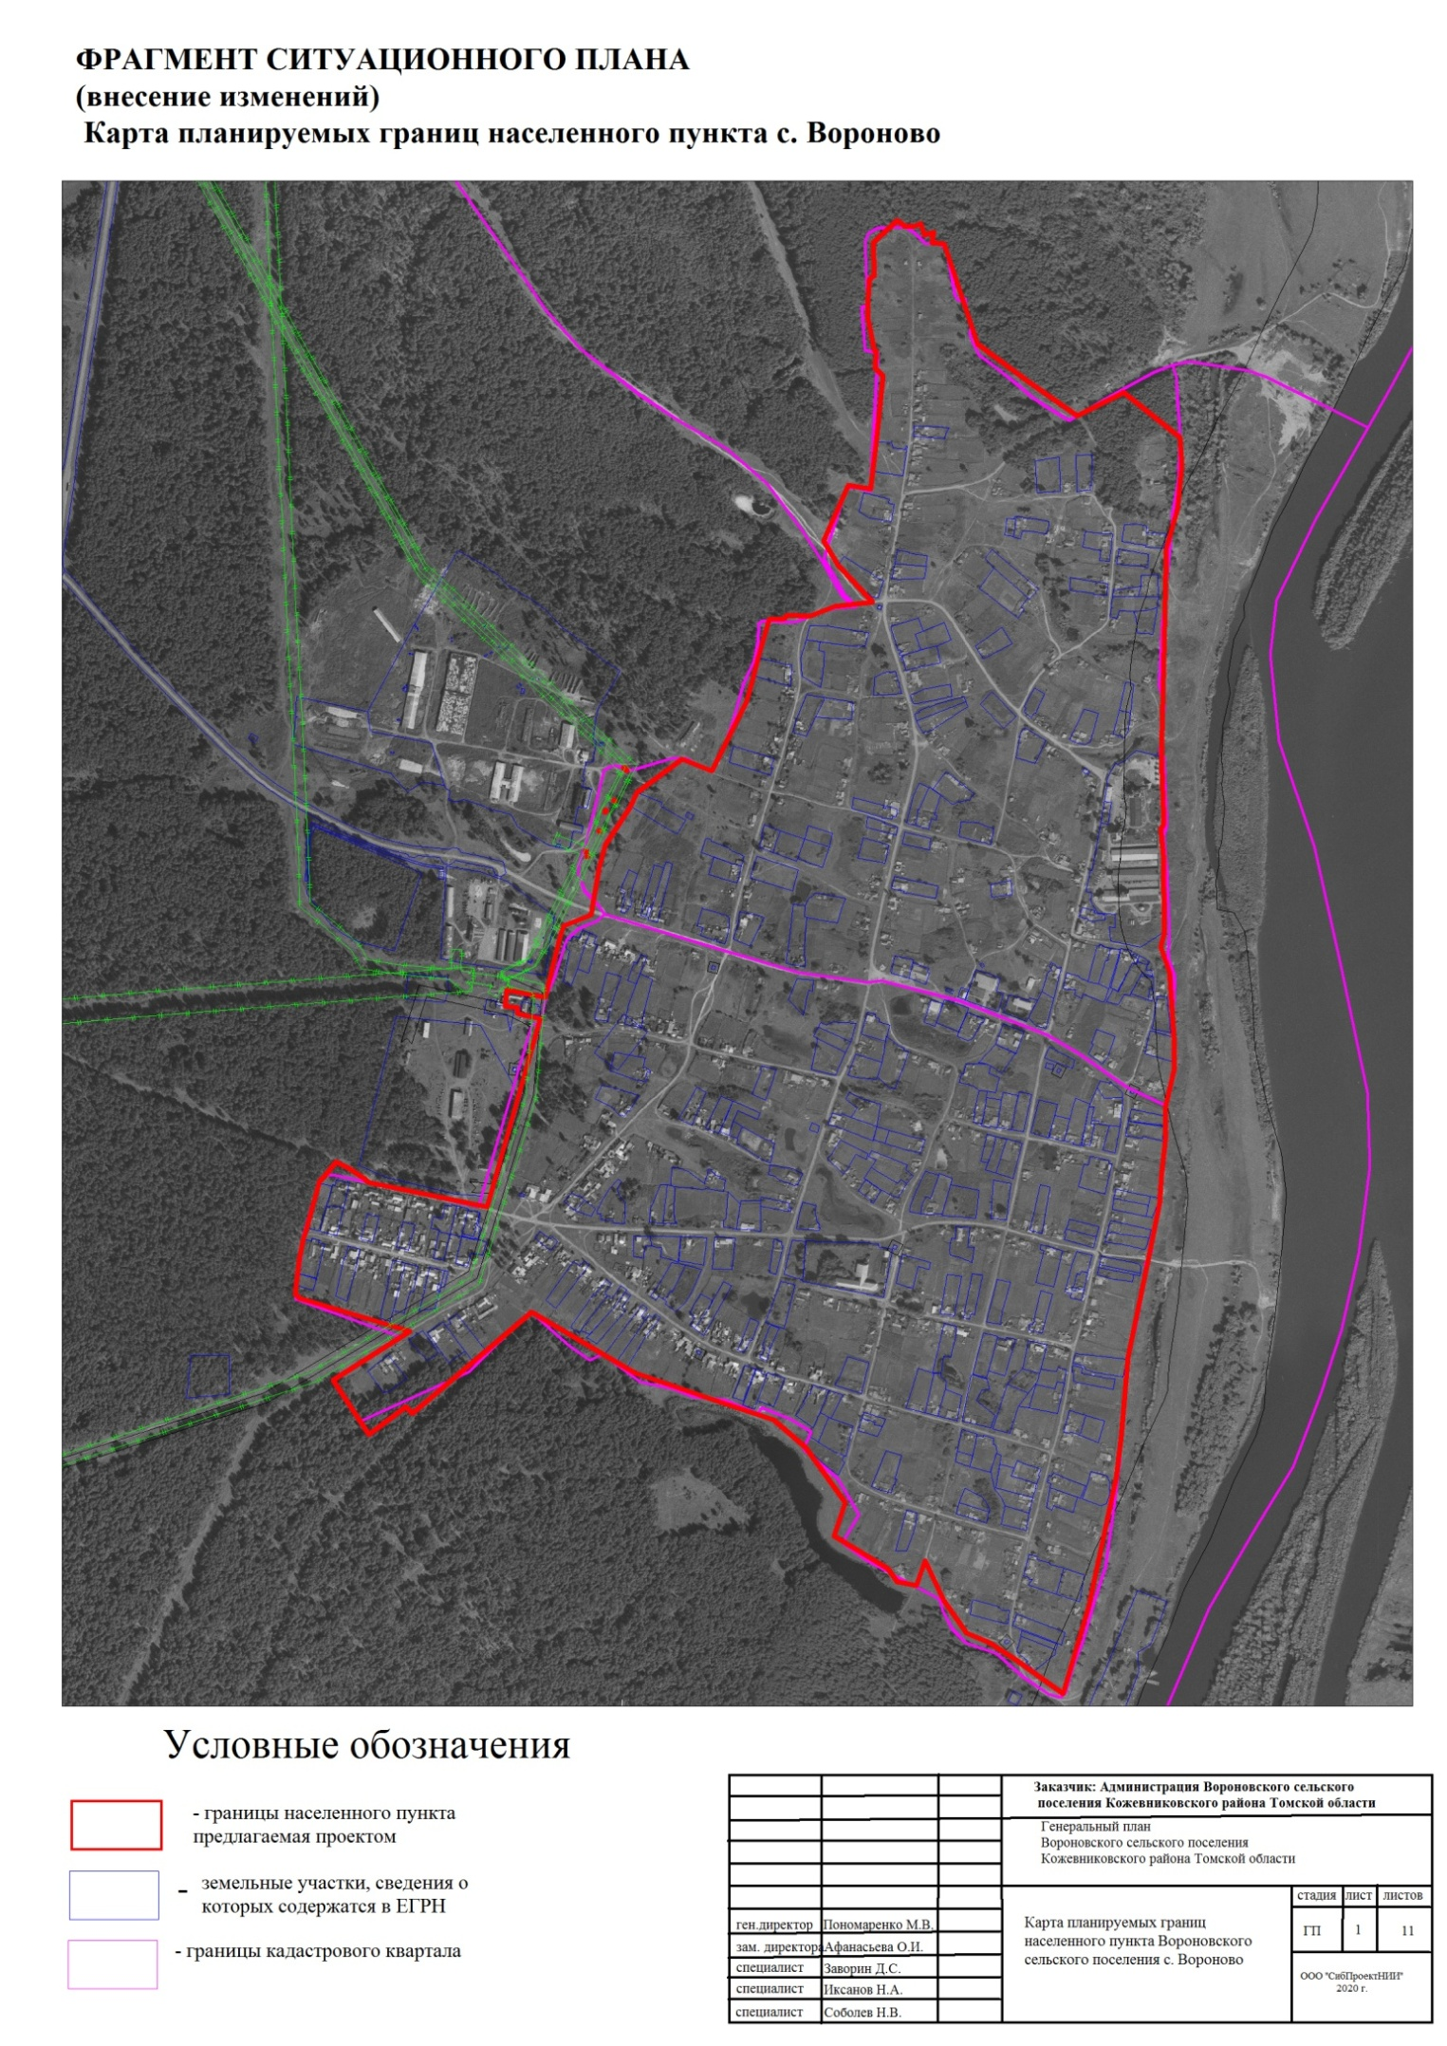

Рисунок 3
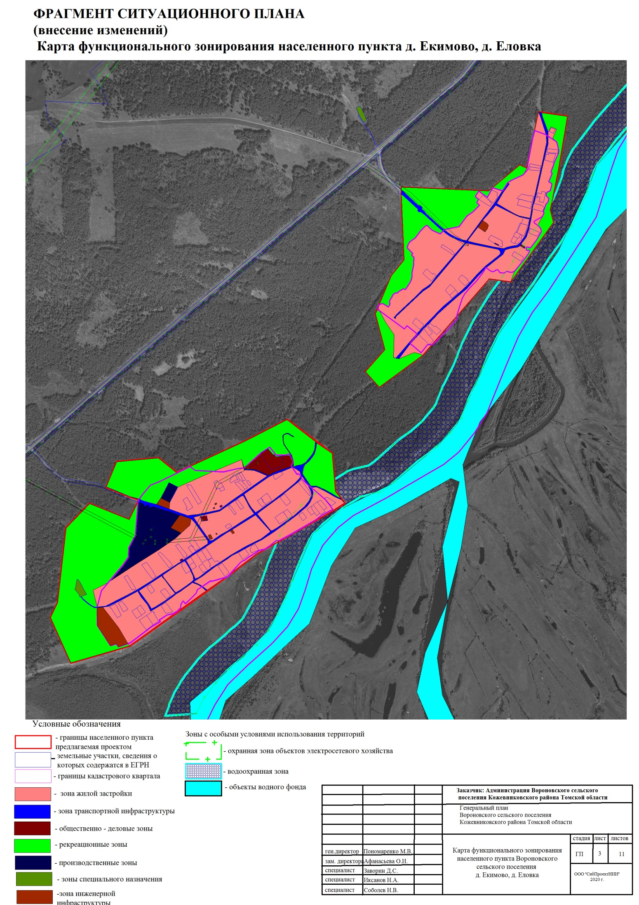

Рисунок 4
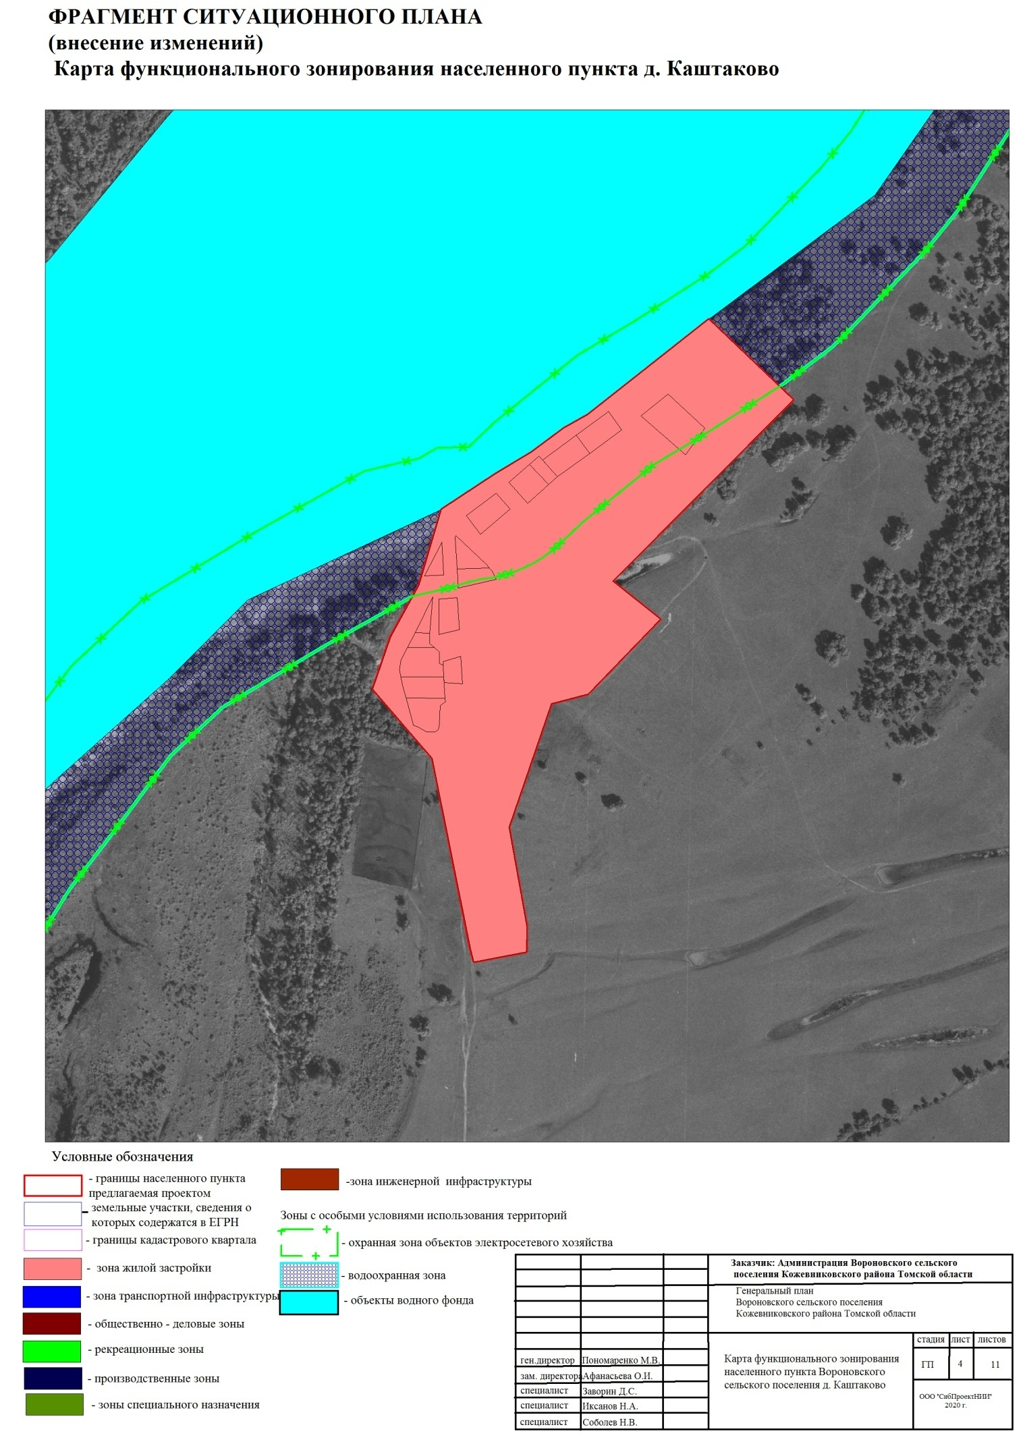

Рисунок 5

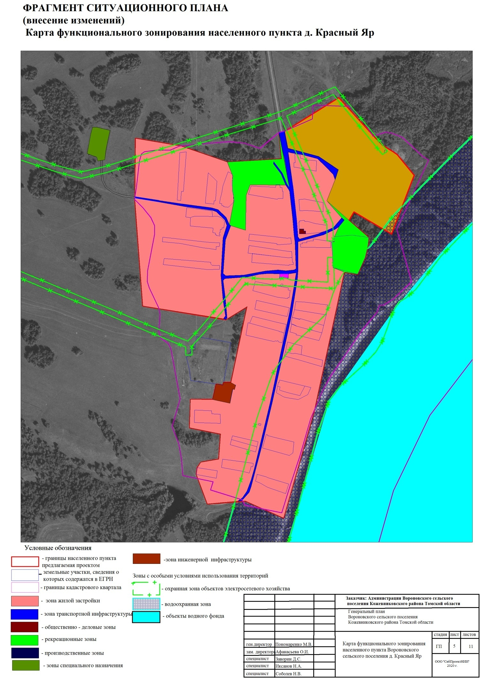

Рисунок 6
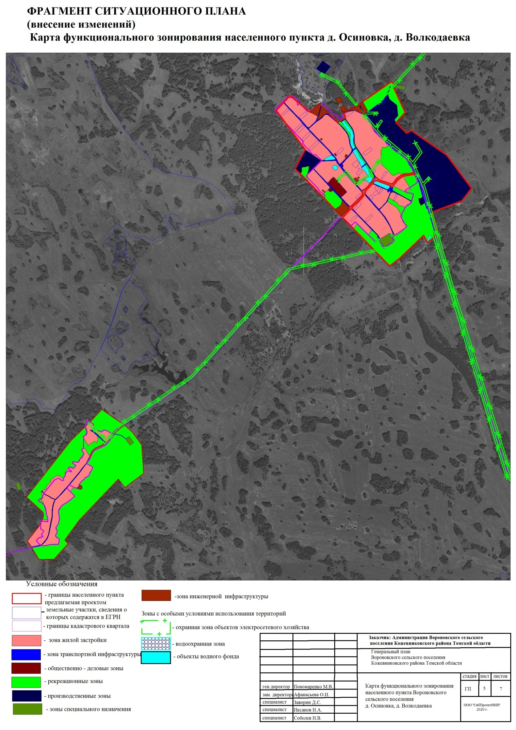

Рисунок 7

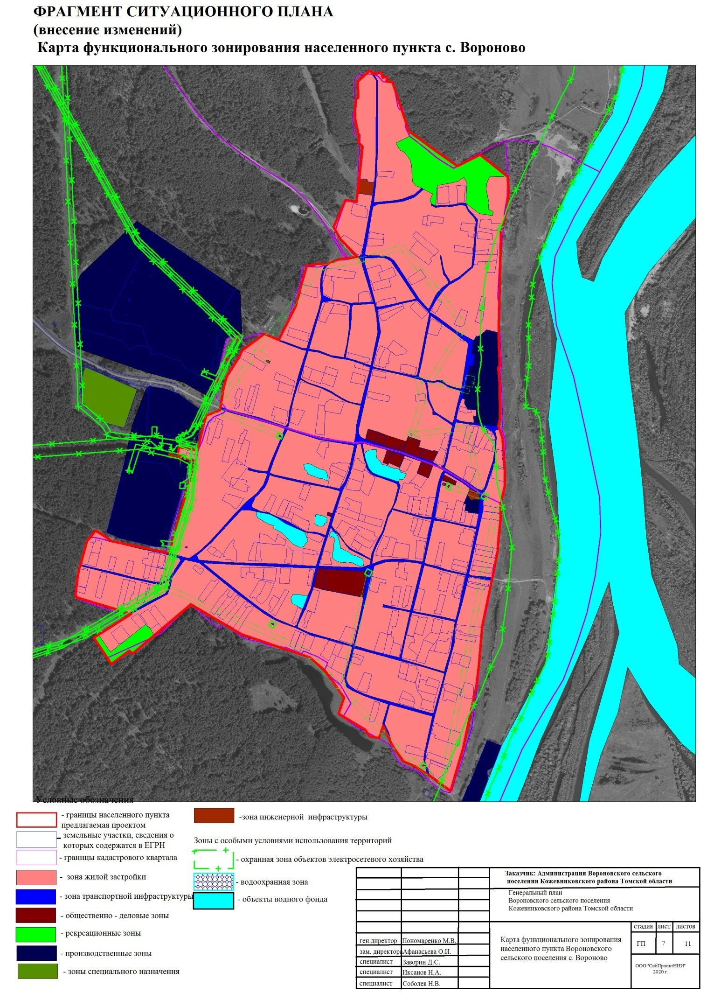

Рисунок 8

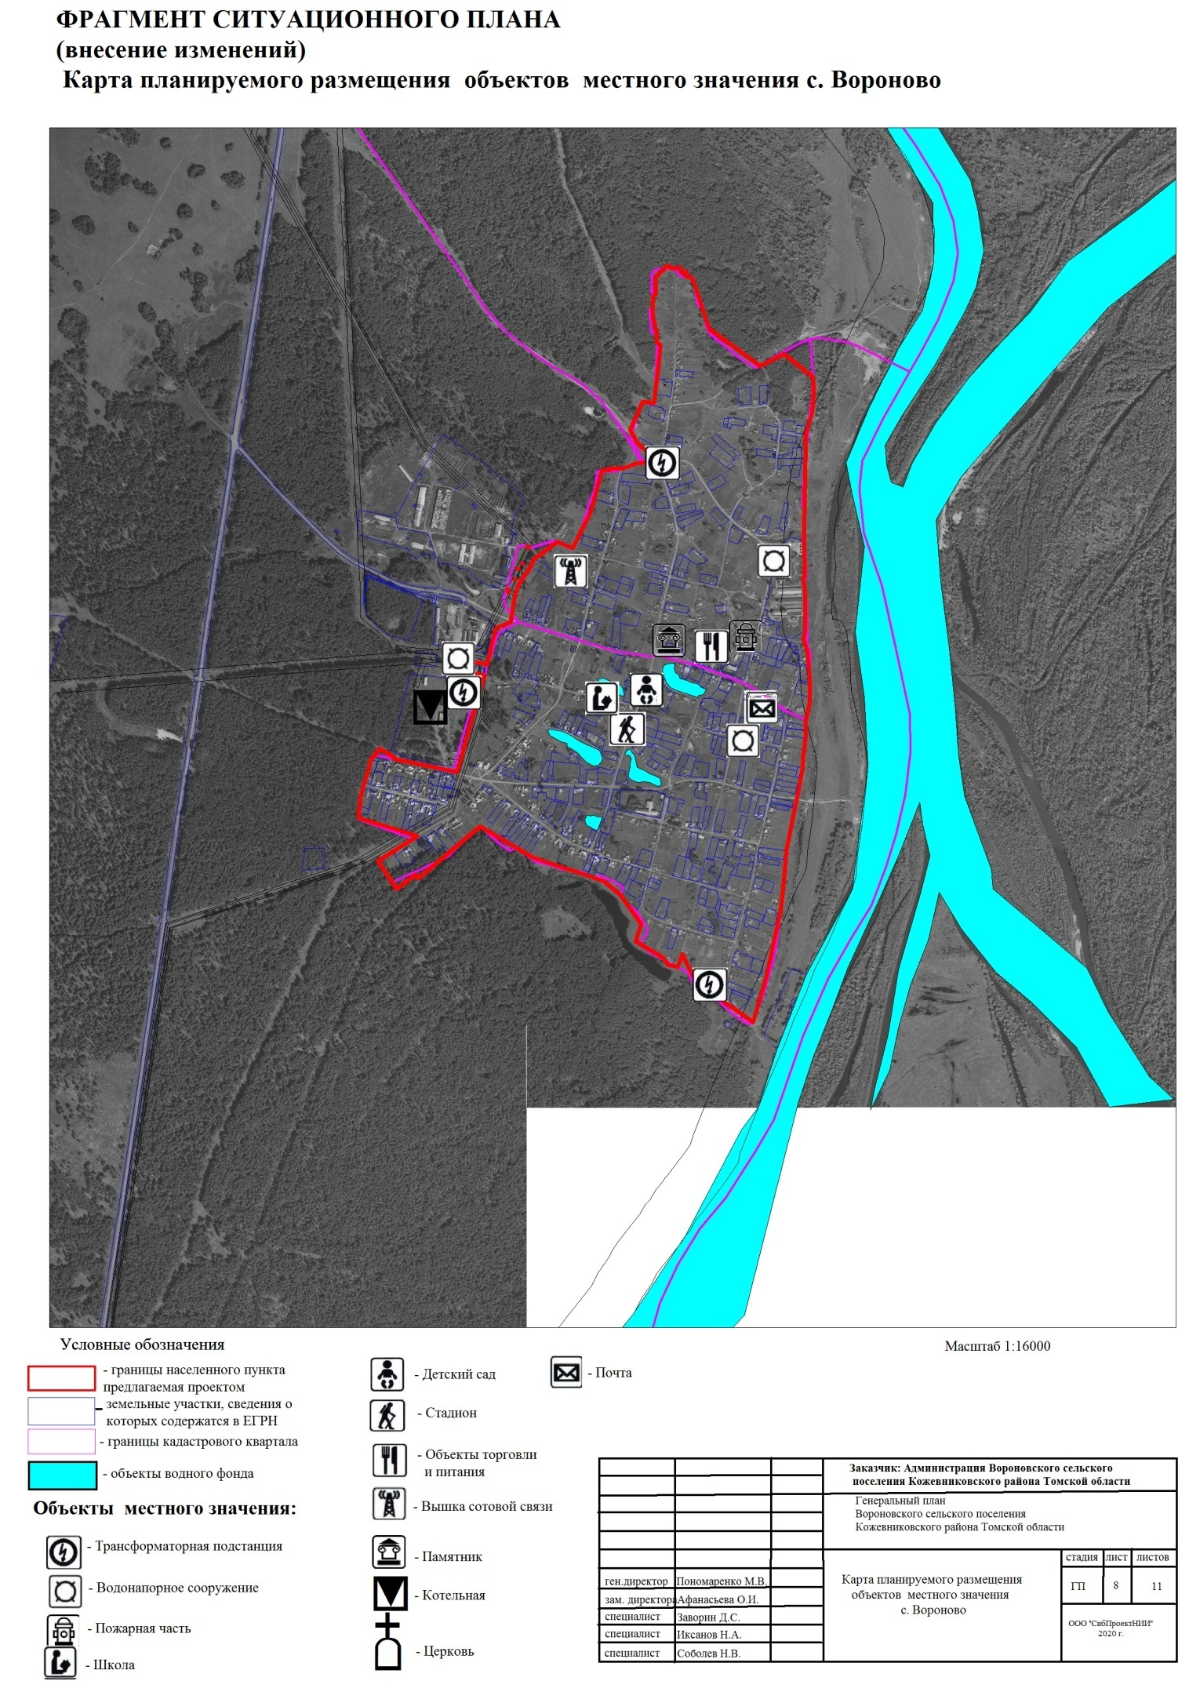

Рисунок 9
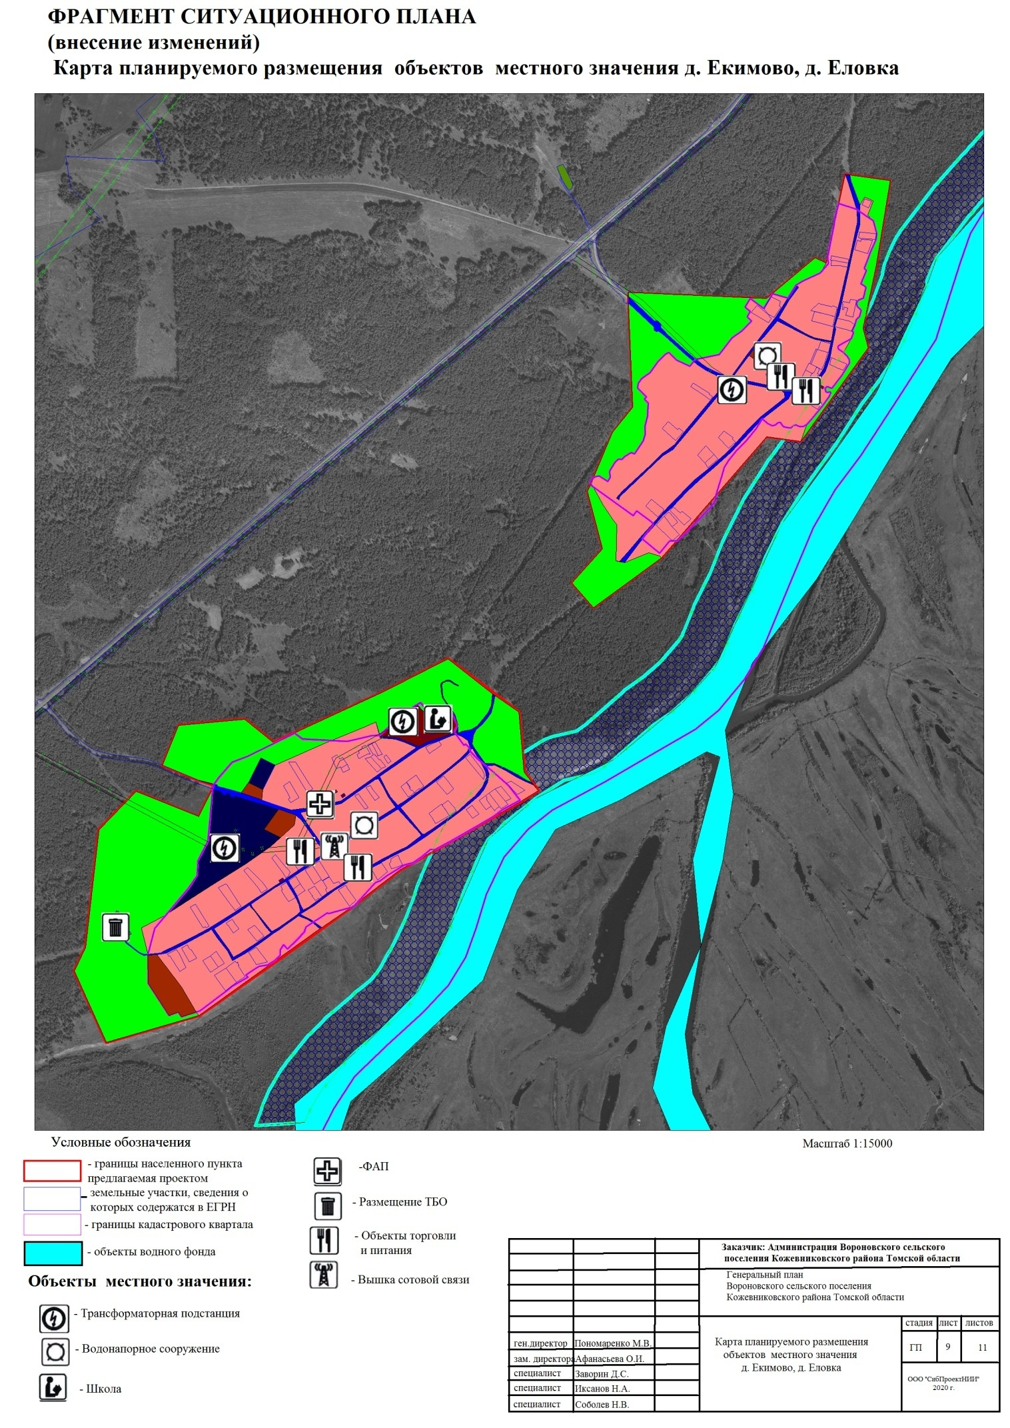

Рисунок 10

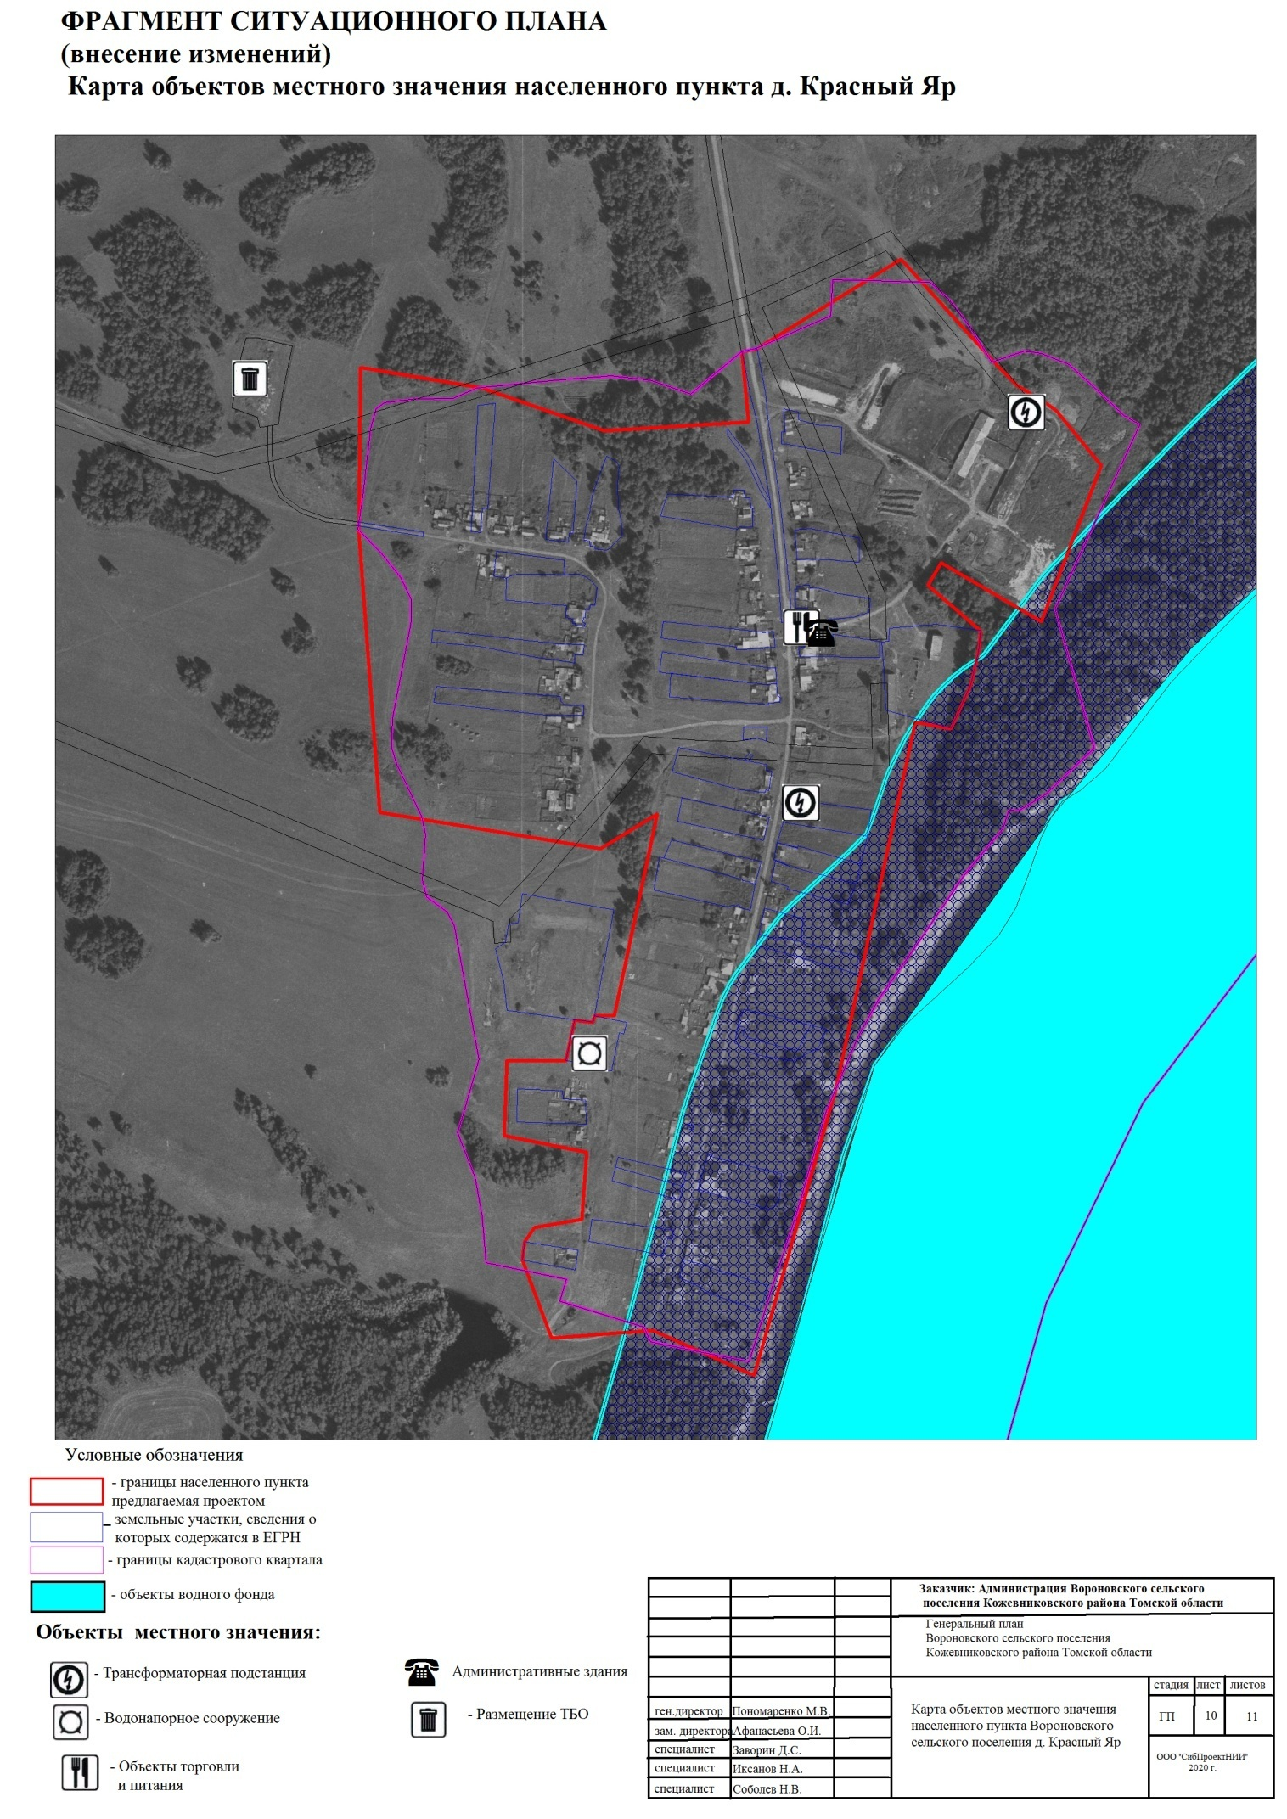

Рисунок 11

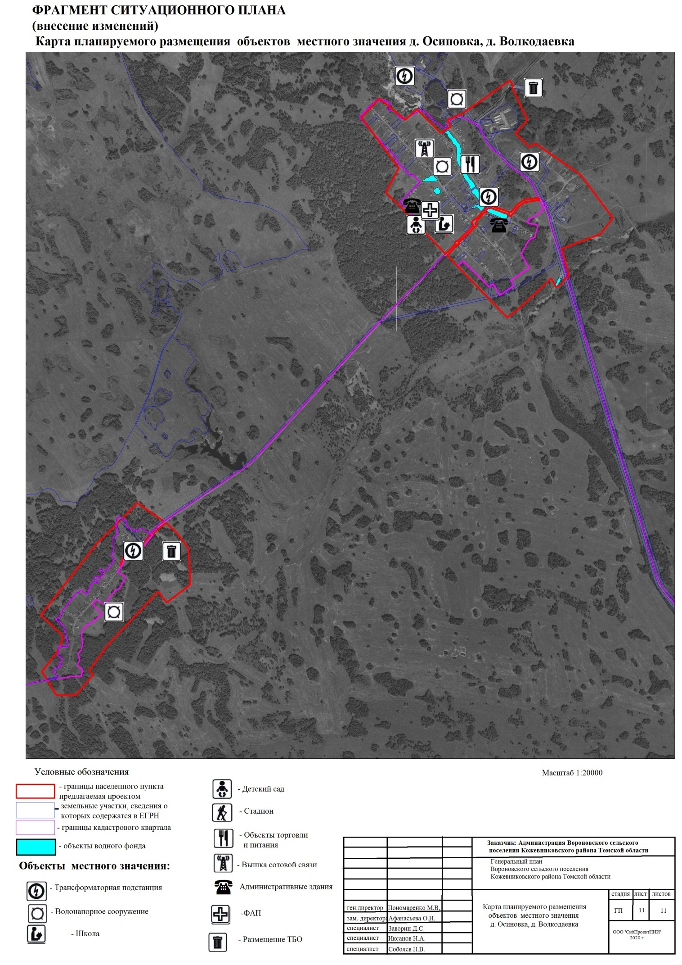

- ПРЕДЛОЖЕНИя ПО внесению изменений в положение о ТЕРРИТОРИАЛЬНОМ ПЛАНИРОВАНИи
Изменение планируемых границ населенных пунктов Вороновского сельского поселения требует внесения следующих изменений в Положение о территориальном планировании Генерального плана муниципального образования «Вороновское сельское поселение», утвержденного решением Совета Вороновского сельского поселения № 50 от 21.10.2013г.:
1) главу 3 п. 3.5 «Основные технико-экономические показатели Вороновского сельского поселения».
Новая редакция полного текста структурных элементов, претерпевших изменения, приводится в Положении о территориальном планировании проекта изменений в Генеральный план муниципального образования «Вороновское сельское поселение» Кожевниковского района Томской области.
Проектные решения по изменениям в Генеральный план муниципального образования «Вороновское сельское поселение» в отношении границ населенных пунктов Вороновского сельского поселения с. Вороново, с. Осиновка, д. Волкодаевка не затрагивают вопросы, подлежащие согласованию в соответствии с требованиями статьи 25 Градостроительного кодекса Российской Федерации.

